|  |  |
| --- | --- |
| СОВЕТ 2021 Виртуальные консультации Советников, 8–18 июня 2021 года |  |
|  |  |
|  |  |
| **Пункт повестки дня: ADM 4** | **Дополнительный документ 1 к Документу C21/50-R** |
| **4 июня 2021 года** |
| **Оригинал: английский** |
| Отчет Председателя Рабочей группы Совета по финансовым и людским ресурсам (РГС-ФЛР) | |
|  | |

|  |
| --- |
| Резюме  В настоящем документе представлен отчет о результатах обсуждений на виртуальном собрании РГС-ФЛР, состоявшемся 3 июня 2021 года.  Необходимые действия  Советникам предлагается **принять к сведению** информацию о работе РГС-ФЛР, а также **рассмотреть** меры, определенные в настоящем отчете, и **высказать по ним свои мнения**, в зависимости от случая.  РГС-ФЛР рекомендует секретариату МСЭ создать информационную панель, для того чтобы обеспечить возможность систематического мониторинга выполнения утвержденных рекомендаций PWC, и представлять РГС-ФЛР и Совету отчеты о достигнутом прогрессе (включая ход выполнения всех рекомендаций PWC).  ____________  Справочные материалы  *[C20/50](http://www.itu.int/md/S20-CL-C-0050/en) и [Решение 563 Совета](https://www.itu.int/md/S19-CL-C-0142/en)* |

**Приложения**: 2

# 1 Введение

1.1 В Решении 616 Совета, принятом на девятом пленарном заседании сессии Совета 2019 года, Генеральному секретарю поручалось нанять независимого внешнего консультанта по управлению для проведения всеобъемлющей планомерной, стратегической и финансовой оценки и обзора программы регионального присутствия МСЭ в соответствии с кругом ведения, изложенным в Приложении, с учетом вкладов членов МСЭ, и представить отчет с рекомендациями сессии Совета 2021 года для принятия им мер. В своем решении Совет представил подробный круг ведения для консультанта.

1.2 По итогам конкурсного отбора для проведения этого независимого исследования была выбрана компания PWC. PWC выполнила свою работу, и ее заключительный отчет был представлен секретариату в июле 2020 года.

1.3 Отчет PWC был представлен на вторых виртуальных консультациях Советников (VCC2) в ноябре 2020 года в [Документе C20/74](https://www.itu.int/md/S20-CL-C-0074/en) вместе с запиской Секретариата по Отчету PWC, в которой представлены первоначальные краткие замечания по Отчету PWC и выработанные рекомендации ([Документ C20/75](https://www.itu.int/md/S20-CL-C-0075/en)).

1.4 Совет передал рассмотрение обзора PWC в РГС-ФЛР.

1.5 На своем собрании, состоявшемся 26 января 2021 года (см. Документ [CWG-FHR-12/17](https://www.itu.int/md/S21-CWGFHR12-C-0017/en)), РГС‑ФЛР приняла решение создать специальную группу, которая выполнит обзор и анализ рекомендаций, содержащихся в Отчете PWC, представленном Генеральным секретарем в Документе C20/74, учитывая предложения Государств –Членов МСЭ и замечания секретариата, проанализирует возможные финансовые последствия различных вариантов оптимизации структуры регионального присутствия МСЭ, а также подготовит и представит рекомендации следующему собранию РГС-ФЛР.

1.6 Председателем этой Специальной группы была назначена г-жа Стелла Эребор (Нигерия), заместителями председателя Специальной группы были назначены шесть (6) заместителей предстателей РГС-ФЛР. В работе Группы могут принять участие все Государства-Члены и Члены Секторов. Круг ведения Специальной группы содержится в Документе [CWG-FHR-AH-RegPres-1/3](https://www.itu.int/md/S21-AHGFHR1-C-0003/en).

## 2 Обсуждения в Специальной группе

Первое собрание

2.1 Первое собрание Специальной группы было проведено 23 марта 2021 года и рассмотрело следующие вклады:

i) вклад Российской Федерации об оценке возможных финансовых последствий различных вариантов оптимизации структуры регионального присутствия МСЭ, предложенных компанией PWC, в Документе [CWG-FHR-AH-RegPres-1/2](https://www.itu.int/md/S21-AHGFHR1-C-0002/en);

ii) вклад Египта о региональном присутствии МСЭ, в Документе [CWG-FHR-AH-RegPres-1/5](https://www.itu.int/md/S21-AHGFHR1-C-0005/en);

iii) представление секретариата, содержащее резюме рекомендаций PWC о региональном присутствии МСЭ, в Документе [CWG-FHR-AH-RegPres-1/4](https://www.itu.int/md/S21-AHGFHR1-C-0004/en).

2.2 Группа обсудила представленные документы, и было принято решение о том, что до рассмотрения подробных рекомендаций, разработанных компанией PWC, Группа рассмотрит Стратегическую концепцию регионального присутствия и примет решение относительно этой Концепции. Председатель предложила и рекомендовала членам представить вклады на основе пункта 6 Отчета PWC, который касается стратегического значения регионального присутствия МСЭ, в ходе подготовки к следующему собранию. Краткий отчет о первом собрании Специальной группы содержится в Документе [CWG-FHR-AH-RegPres-1/6](https://www.itu.int/md/S21-AHGFHR1-C-0006/en).

Второе собрание

2.3 Второе собрание Специальной группы было проведено 20 апреля 2021 года. Государства-Члены представили следующие вклады:

i) вклад Соединенных штатов Америки, который содержится в Документе [CWG-FHR-AH-RegPres-2/3](https://www.itu.int/md/S21-AHGFHR2-C-0003/en);

ii) вклад Австралии, который содержится в Документе [CWG-FHR-AH-RegPres-2/4](https://www.itu.int/md/S21-AHGFHR2-C-0004/en);

iii) вклад Швейцарии, который содержится в Документе [CWG-FHR-AH-RegPres-2/5](https://www.itu.int/md/S21-AHGFHR2-C-0005/en);

iv) вклад, представленный несколькими странами – Арабской Республикой Египет, Кувейтом и Южной Африкой, который содержится в Документе [CWG-FHR-AH-RegPres-2/6](https://www.itu.int/md/S21-AHGFHR2-C-0006/en).

2.4 Поступило также представление секретариата о финансовых последствиях рекомендаций PWC (см. Документ [CWG-FHR-AH-RegPres-2/2](https://www.itu.int/md/S21-AHGFHR2-C-0002/en)).

2.5 Председатель, для того чтобы определить рамки обсуждения, сделала ряд замечаний. Председатель описала в общем три приложения, представленные секретариатом и касающиеся рекомендаций PWC, в которых эти рекомендации разделены на категории на основе требуемого уровня принятия решений. Председатель отметила, что на первом собрании было принято решение сосредоточить внимание на общих стратегических направлениях регионального присутствия, руководствуясь главой 6 Отчета PWC, и ограничить обсуждения структуры вариантом 1 (называемый Группой вариант "Статус-кво", предусматривающий наличие региональных и зональных отделений)[1] и вариантом 2, который предусматривает предпочтительно рекомендуемую PWC конфигурацию "Только зональные отделения".

2.6 Группе был представлен каждый из вкладов Государств-Членов, и состоялось подробное обсуждение вариантов.

# 3 Результаты работы Специальной группы по региональному присутствию

3.1 На основе вкладов (письменных и устных), представленных для собрания Специальной группы, были приняты изложенные ниже решения.

a) Следующие предложенные в Отчете PWC стратегические принципы высокого уровня для регионального присутствия были приняты, с учетом необходимости принимать также во внимание мнения и потребности членов МСЭ:

• ясность цели;

• стремление к оказанию воздействия;

• подотчетность;

• "Единый МСЭ";

• "неотъемлемая часть" системы ООН;

• управляемый переход.

b) Специальная группа поддержала сохранение существующей структуры регионального присутствия МСЭ, которая включает и региональные и зональные отделения, отметив, что конкретные элементы конфигурации должны соответствовать стратегическим принципам, а также было отмечено, что любые изменения потребуют дальнейшего подробного рассмотрения.

c) Специальная группа приняла к сведению и одобрила текущую и уже завершенную работу секретариата, а также поддержала продолжение секретариатом реализации тех рекомендаций, которые возможно выполнить на основе предыдущих решений и которые будут способствовать совершенствованию и укреплению регионального присутствия.

d) Секретариату следует и далее представлять на регулярной основе отчеты РГС-ФЛР и Совету о ходе своей работы (включая ход выполнения всех рекомендаций PWC).

e) Секретариату было предложено представить следующие дополнительные входные документы в рамках отчета Специальной группы для РГС-ФЛР:

i) ответы секретариата на конкретные вопросы, содержащиеся во вкладах Швейцарии и Австралии;

ii) обновленный отчет о ходе выполнения рекомендаций PWC и рабочий план по их выполнению на основе решений Специальной группы.

3.2 Вышеупомянутые документы были подготовлены секретариатом и представляются в виде Приложений 1 и 2, соответственно.

ПРИЛОЖЕНИЕ 1

Ответы секретариата на вопросы, содержащиеся во вкладах членов

# 1 Вклад Швейцарии

Во вкладе Швейцарии (Документ [CWG-FHR-AH-RegPres-2/5](https://www.itu.int/md/S21-AHGFHR2-C-0005/en)) поднимаются следующие вопросы.

Стратегическое планирование

**Швейцария: Швейцария отмечает, что в своих замечаниях, содержащихся в Приложении 3 к Документу CWG-FHR-AH-RegPres-1/4, Секретариат разъясняет "*что эти вопросы потребуют существенного пересмотра методов работы Совета, связанных со Стратегическим и Оперативным планами МСЭ*".** **Швейцария просит Секретариат предоставить подробную информацию о том, каким образом возможно улучшить взаимодействие процессов стратегического и оперативного планирования на всех уровнях с целью поддержки согласованной направленности программ при выполнении мандата Союза через свое региональное присутствие**.

Разрабатывая новый Стратегический план, МСЭ стремится к дальнейшей интеграции и укреплению мандата, роли и задач регионального присутствия. Секретариат уже приступил к оценке возможных путей совершенствования общего процесса стратегического и оперативного планирования на всех уровнях и предоставит эту информацию Государствам-Членам в рамках Рабочей группы Совета по разработке Стратегического и Финансового планов (РГС-СФП).

Секретариат согласен с тем, что анализ основы стратегии и планирования приведет к более полному согласованию с подходом на основе УОР, который уже внедряется БРЭ, и поможет определить для региональных отделений более эффективные, адресные и достижимые целевые показатели. С точки зрения БРЭ, обсуждения, которые проводятся членами в Рабочей группе КГРЭ по вкладу МСЭ-D в Стратегический и Оперативный планы МСЭ, могут способствовать осуществлению этих реформ. Стратегическое планирование осуществляется в рамках всего МСЭ, и в рекомендациях PWC предлагается эффективное согласование стратегии не только для БРЭ, но и для всего МСЭ.

Процесс разработки нового стратегического плана и основы официально будет начат на сессии Совета 2021 года (см. Документ C21/64, в котором содержится предложение об учреждении РГС‑СФП). Что касается новой стратегической основы, деятельность Секретариата направлена на оказание помощи членам в анализе внедрения УОР и накопленного опыта, а также на оказание помощи членам в корректировке компонентов общей основы (то есть пересмотр заявления о миссии, переработка "архитектуры" основы и различных уровней – стратегические цели/задачи/целевые показатели, включая рассмотрение любых связанных с этим предложений из Отчета PWC, например включение эффективных/адресных/достижимых целевых показателей на уровне региональных отделений), следуя также передовой практике и опыту учреждений ООН/организаций по вопросам развития.

На уровне БРЭ, в соответствии со стратегическими приоритетами, рекомендованными рабочими группами КГРЭ, БРЭ начало работу по оптимизации своей модели теории изменений (ToC), для того чтобы приступить к разработке концепции реорганизации на будущее своей основы управления, ориентированного на результаты (УОР), и модели предоставления услуг. Эта структура ToC будет и далее корректироваться по мере необходимости, для того чтобы обеспечить соответствие направленности РГС-СФП, так как будущие приоритеты будут окончательно определены в процессе разработки новой стратегии МСЭ.

В этой модели ToC применяется в большей степени ориентированный на клиента подход к тематическим приоритетам, определенным Членами, с целью повышения эффективности БРЭ в направлении продуктов, поддержки и результатов по этим стратегическим направлениям к достижению долгосрочных целей [Повестки дня "Соединим к 2030 году"](https://itu.foleon.com/itu/connect-2030-agenda/home/). Применительно к тематическим приоритетам эта модель ToC будет служить основой для будущего планирования и оценки, обеспечивая общую структуру Стратегического и Оперативного планов.

РИСУНОК 1

Рекомендации КГРЭ по тематическим приоритетам и соответствующая теория изменений для УОР БРЭ

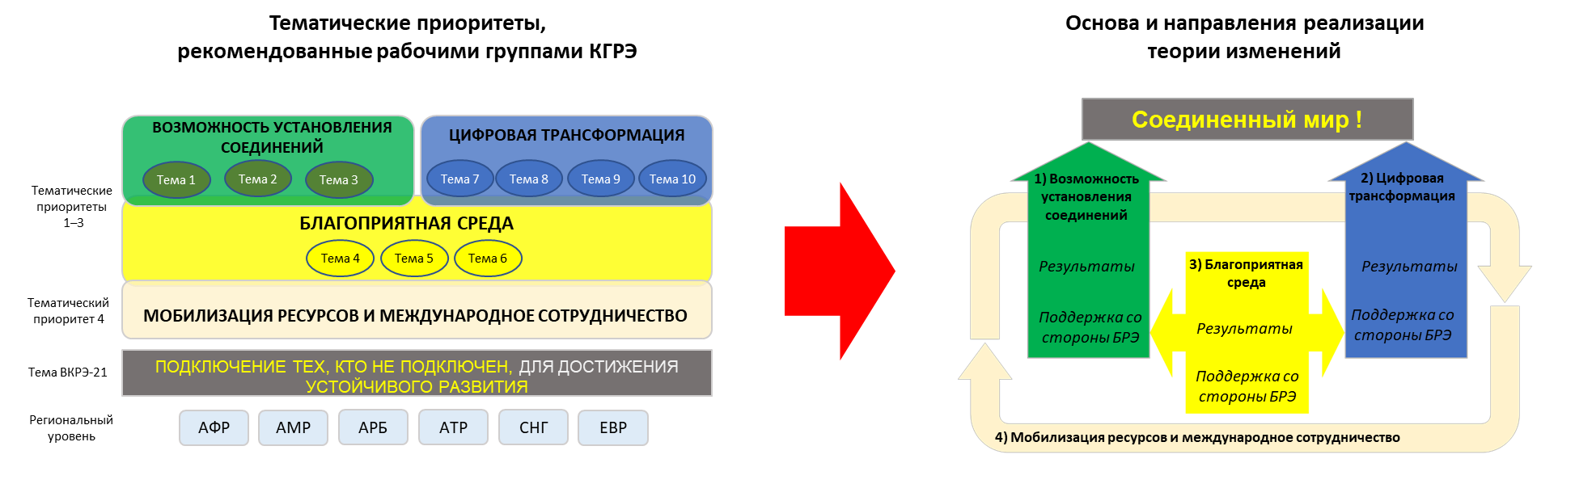

В рамках этой деятельности БРЭ также совершенствует последовательность и интеграцию своих продуктов и услуг, определяя наиболее логичный порядок предоставления технической поддержки и условия для успеха в соответствии с направлениями реализации новой ToC тематических приоритетов для более научно обоснованного соответствия услуг потребностям.

Кроме того, для того чтобы укрепить ориентированность оперативного планирования БРЭ на клиента, модель данных ToC включает более динамичную интеграцию страновых статистических данных и данных обследований, предоставляемых Членами. Это новшество улучшит оперативное планирование БРЭ благодаря автоматизированным каналам поступления данных по ключевым тенденциям на региональном и страновом уровне, а также по группам наименее развитых стран (НРС), развивающихся стран, не имеющие выхода к морю (ЛЛДС), и малых островных развивающихся государств (СИДС). Обеспечивая такое совмещение каналов поступления данных и путей реализации тематических приоритетов новой модели ToC, БРЭ стремится к достижению большей гибкости в адаптации своей поддержки и услуг к развивающимся тенденциям и изменяющимся потребностям наших Членов.

Для того чтобы и далее обеспечивать согласованность направленности программ при выполнении мандата на всех уровнях и через региональное присутствие МСЭ, разработана основа ToC БРЭ для полной, осуществляемой на региональном уровне, синхронизации УОР, путей реализации тематических приоритетов, оперативного планирования, упорядоченных предложений технической поддержки и оценок выполнения портфеля. Такая региональная синхронизация ToC поможет регионам со стратегической точки зрения согласовать техническую поддержку БРЭ в соответствии со своими региональными инициативами и конкретными местными тенденциями, поддерживая при этом соответствие глобальной концепции и миссии, определенным в Стратегическом плане МСЭ.

РИСУНОК 2

Региональная синхронизация ToC с глобальной концепцией и мандатом

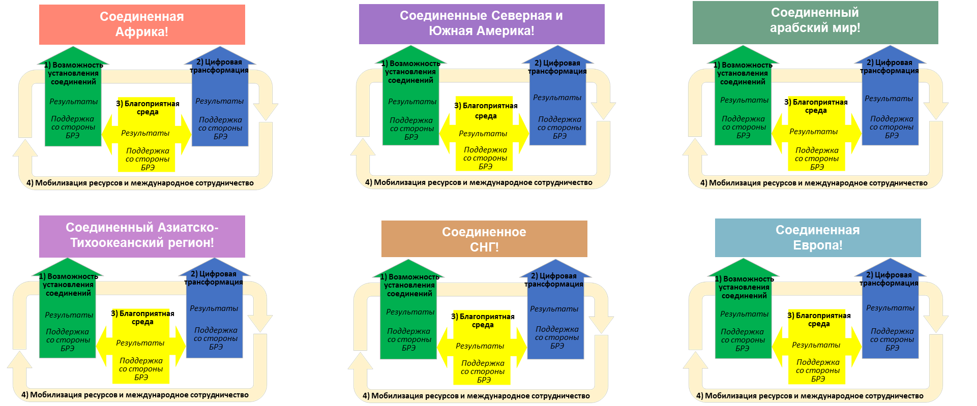

Возможности в контексте процессов ООН

**Швейцария: по мнению Швейцарии, сотрудничество в рамках многосторонней системы и реформирование системы развития ООН (СРООН) открывают возможности для усиления воздействия, повышения эффективности и результативности.** **Швейцария была бы признательна Секретариату за изложение своего мнения о потенциальных путях сотрудничества, а также о возможностях, которые видит Секретариат в контексте текущего реформирования СРООН для выполнения мандата МСЭ в регионах**.

МСЭ – через БРЭ – уже приступил к осуществлению расширенного взаимодействия с системой развития ООН.

МСЭ разработал поэтапный подход к взаимодействию с Управлением ООН по координации оперативной деятельности в целях развития (УКОР ООН), в рамках которого МСЭ определил и согласовал с УКОР ООН предложения МСЭ по регионам, распространил на глобальном уровне среди всех координаторов-резидентов совместное обязательство (МСЭ и УКОР ООН), а также согласовал список целевых стран для первоначального взаимодействия. Осведомленность о работе МСЭ расширяется благодаря проведению вебинаров с координаторами-резидентами в каждом регионе, и МСЭ уже приступил к работе во многих целевых странах, осуществляя общую страновую оценку (ОСО) и разрабатывая страновые структуры.

Мы были также участниками Дорожной карты Генерального секретаря ООН по цифровому сотрудничеству и мы принимаем активное участие в работе группы реагирования по Дорожной карте. В настоящее время БРЭ ведет работу, через наш департамент статистики, по оказанию содействия ООН в определении ключевых показателей деятельности (KPI), которые будут лежать в основе достижения и измерения целевых показателей Дорожной карты, и МСЭ возглавляет два приоритетных направления дорожной карты в рамках деятельности по ее реализации совместно с УКОР ООН.

МСЭ все активнее участвует в различных оценках на уровне ООН, в том числе в четырехгодичном обзоре, но, что возможно, важнее, БРЭ все шире использует результаты этих обзоров в качестве критерия повышения эффективности, применяя для этого методы внутреннего контроля и оценки.

Наконец, была учреждена должность сотрудника по взаимодействию БРЭ в представительстве МСЭ в Нью-Йорке с 1 мая 2021 года, которая обеспечит дополнительный уровень координации и взаимодействия с ООН и существенно укрепит способность МСЭ в полной мере участвовать в СРООН на глобальном уровне и полностью соединит сеть региональных отделений МСЭ с системой ООН. Эта должность конкретно ориентирована на взаимодействие с НРС, ЛЛДС и СИДС, поэтому она также повысит эффективность МСЭ в предоставлении поддержки наиболее нуждающимся странам благодаря более тесному взаимодействию с системой ООН.

Координация, согласованность и надзор

**Швейцария: при том что перемещение персонала БСЭ и БР в региональные отделения не представляется целесообразным, Швейцария полагает важным, чтобы отделения на местах могли в максимальной возможной степени пользоваться специальными техническими знаниями персонала штаб-квартиры.** **Следует по возможности поддерживать прямое взаимодействие и связь между сотрудниками региональных отделений и штаб-квартиры.** **Небольшая координационная группа могла бы поддерживать выполнение мандата и в долгосрочной перспективе**.

Вопрос более эффективного сотрудничества с БР и БСЭ в рамках регионального присутствия является одной из составляющих текущей деятельности по координации между всеми Бюро в МСЭ. В этом отношении принимаются к сведению предложения, представленные в Отчете PWC, и Секретариат продолжает анализировать эти варианты.

Секретариат принимает к сведению представленные Швейцарией замечания о реализации подхода "Единый МСЭ" применительно к региональному присутствию. Следует отметить, что в рекомендациях PWC (1.1–1.3) предлагается существенно расширить присутствие БР и БСЭ в региональных и зональных отделениях, в том числе предлагается перевести сотрудников БР и БСЭ (всего восемь сотрудников) в региональные отделения. Секретариат рассмотрел это предложение, и БР и БСЭ считают, что такой подход нецелесообразен. Существуют опасения, что это нарушит узкоспециализированный технический характер работы и квалификации сотрудников БР и БСЭ и приведет (в особенности с течением времени) к снижению эффективности и дополнительной технической ценности таких переводов в регионы.

Секретариат полагает, что приемлемым вариантом может стать предложенная Швейцарией схема организации координационной группы, которая отвечает за оптимальное предоставление поддержки БР и БСЭ региональным отделениям. Следует отметить, что по сути это станет улучшением существующих методов работы, которые заключаются в регулярной координации между региональными сотрудниками БРЭ и БР и БСЭ и которая была улучшена за последний год. Секретариат предлагает разработать эту концепцию и полностью реализовать ее в течение следующих 12 месяцев, как это отражено в плане работы, представленном Специальной группе.

Определяя оптимальный способ внедрения улучшений в этой важнейшей области, Секретариат рассмотрит следующие вопросы:

• создание координационного комитета с четким кругом ведения, соответствующим графиком регулярных собраний и эффективными электронными методами мониторинга и оценки;

• обеспечение взаимодействия региональных и зональных отделений с Государствами-Членами в отношении потребностей в помощи по вопросам, относящимся к БР, БСЭ и Генеральному секретариату;

• обеспечение четкой основы для предоставления помощи со стороны всех Бюро и Генерального секретариата для удовлетворения потребностей членов.

Секретариат будет и далее представлять отчеты о достигнутом прогрессе в этой области, а также в выполнении других рекомендаций PWC.

# 2 Вклад Австралии

**В своем вкладе (Документ** [**CWG-FHR-AH-RegPres-2/4**](https://www.itu.int/md/S21-AHGFHR2-C-0004/en)**) Австралия просила Секретариат изложить свои дальнейшие соображения о том, как региональное присутствие может оптимально поддерживать выполнение мандата согласованным и скоординированным образом**.

Секретариат придерживается мнения, что Отчет PWC содержит ценную аналитическую информацию о методах совершенствования выполнения мандата через региональное присутствие МСЭ, и полагает, что значительный масштаб, в котором Секретариат уже начал выполнять рекомендации PWC, подчеркивает эффективные возможности Секретариата по оценке и совершенствованию выполнения мандата МСЭ. Секретариат повторяет пункты, изложенные выше в контексте вопросов Швейцарии, и отмечает, что общий подход Специальной группы, направленный на то, чтобы были установлены основные стратегические принципы, на основе которых следует осуществлять реализацию, и чтобы Секретариат приступил к процессу выполнения рекомендаций PWC, предоставляя на регулярной основе отчеты Совету для консультаций и анализа, вероятно, является наиболее эффективным. На этой основе Секретариат будет рассматривать выполнение каждой рекомендации PWC с учетом соответствующих стратегических критериев на базе современной и актуальной информации.

В связи с этим Секретариат отмечает, что при необходимости рекомендации могут быть представлены Совету и Государствам-Членам на рассмотрение на индивидуальной основе, в случае если они выходят за рамки компетенции или мандата Секретариата. Как и в настоящее время, этот принцип будет применяться к таким вопросам, как открытие или закрытие отделений и существенные изменения в структуре или функционировании отделений.

Разрабатываемый Секретариатом план реализации (см. Приложение 2 к отчету Специальной группы) обеспечивает четкую основу для осуществления Советом надзора за выполнением рекомендаций и деятельностью по укреплению регионального присутствия.

ПРИЛОЖЕНИЕ 2

Обновленная информация о ходе выполнения рекомендаций PWC

# 1 Введение

В настоящем документе содержится обновленная информация о ходе реализации Секретариатом рекомендованных улучшений и усовершенствований, предложенных компанией PWC. PWC рекомендовала план действий по укреплению регионального присутствия МСЭ, в котором предусмотрены четыре направления реализации, состоящие из 15 рекомендаций и 50 вспомогательных действий.

Следует отметить, что многие рекомендации уже выполнены или находятся в процессе выполнения БРЭ и МСЭ в рамках другой деятельности по повышению эффективности МСЭ либо выполнения рекомендаций, сформулированных в ходе предыдущих оценок МСЭ, включая рекомендации по итогам аудита, рекомендации IMAC или решения Совета.

# 2 План работы

Секретариат разработал план работы, предусматривающий полное выполнение тех разделов Отчета PWC, которые Секретариат имеет возможность выполнить (на основании решений, принятых Специальной группой), к концу 2023 года.

Предлагаемый план работы разделен на три диаграммы, в которых отражены 60 действий, вытекающих из Отчета PWC, распределенные по следующим категориям:

1) действия в процессе выполнения;

2) выполненные рекомендации; а также

3) рекомендации, требующие решения Совета.

Следует отметить, что для третьей категории график не предусмотрен, и сроки завершения будут зависеть от характера и сроков решений Совета по соответствующим вопросам.

На приведенной ниже диаграмме представлен текущий статус действий.

ДИАГРАММА 1

Сводная информация о статусе действий по региональному присутствию

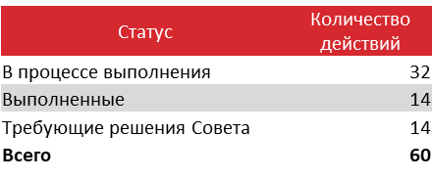

На Диаграммах 2–4 отражена более подробная информация о рекомендациях каждой категории, в Диаграмме 2 обозначены предлагаемые сроки выполнения.

ДИАГРАММА 2

Рекомендации в процессе выполнения

На данной диаграмме представлены рекомендации, которые находятся в процессе выполнения МСЭ, и указаны предлагаемые в настоящее время сроки выполнения каждой рекомендации.

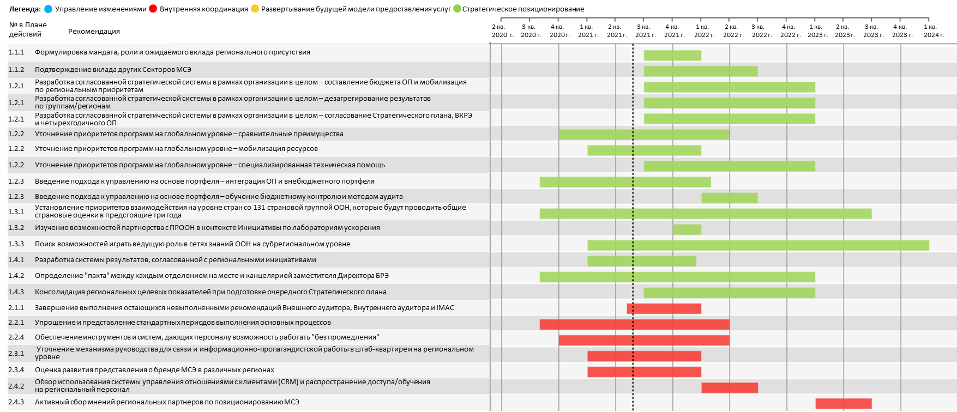

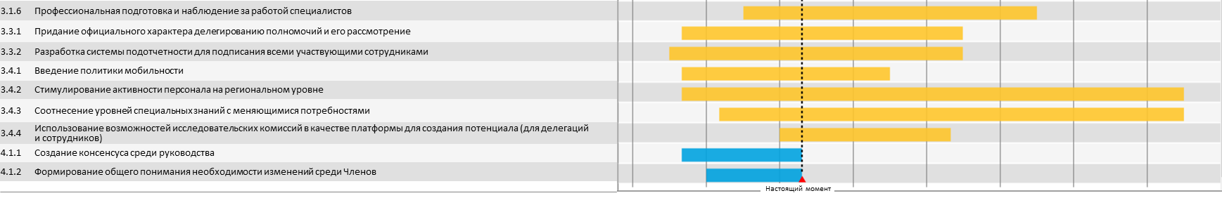

ДИАГРАММА 3

Выполненные рекомендации

На этой диаграмме представлены рекомендации, которые уже полностью выполнены МСЭ.

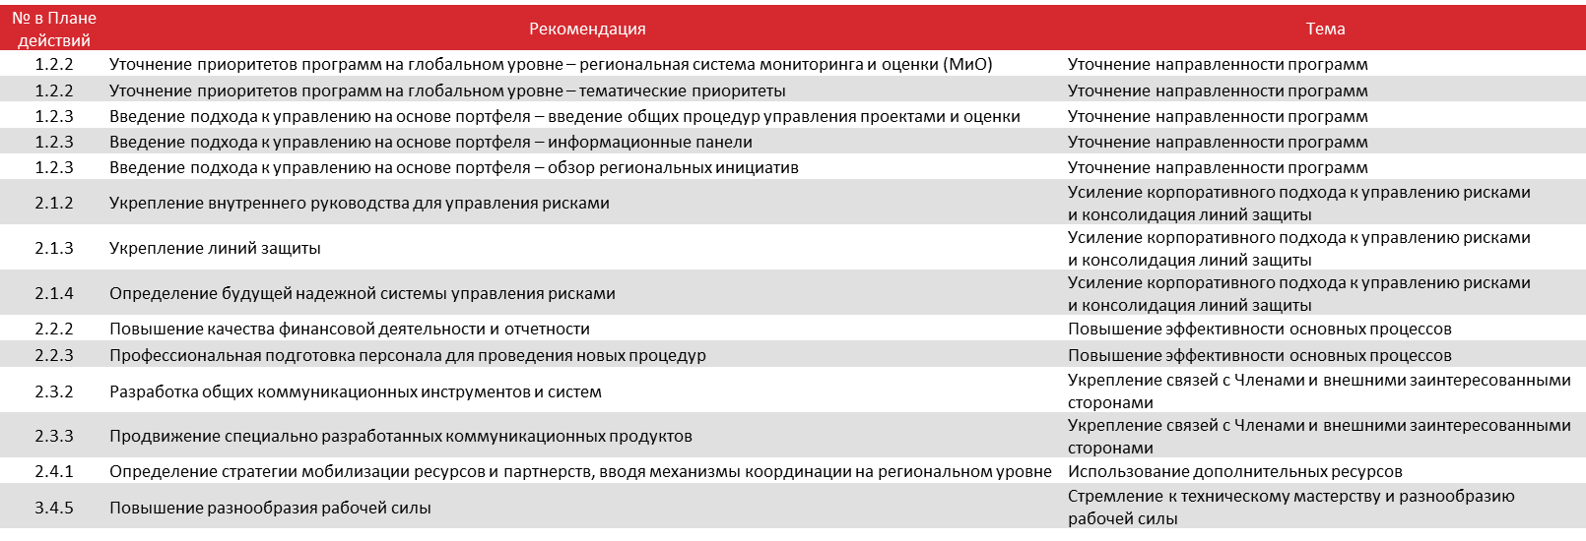

Диаграмма 4

Рекомендации, требующие решения Совета

На этой диаграмме представлены рекомендации, которые требуют принятия Советом решения до их выполнения.

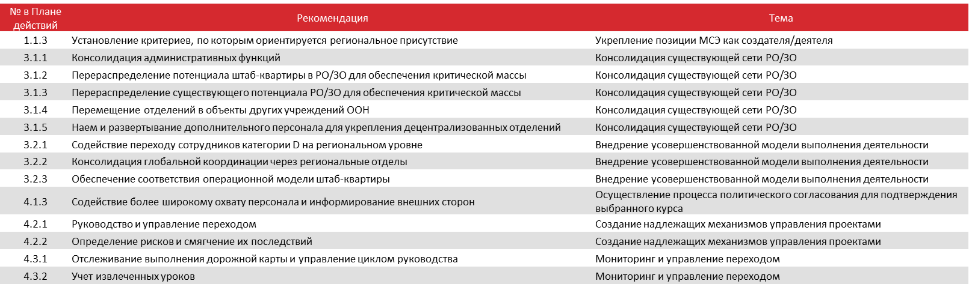

______________

1. Следует отметить, что вариант 1 в Отчете PWC включает добавление новых отделений и закрытие некоторых отделений. В отношении добавления новых отделений Специальная группа не выражает ни поддержки, ни возражения, а в отношении закрытия определенных отделений ряд Государств-Членов выразили серьезные возражения. В связи с этим не принималось решение о закрытии, объединении или открытии отделений. Решение Специальной группы касается только сохранения обеих категорий отделений (регионального и зонального), существующих в текущей структуре.